- Источник данных сайт iNaturalist и свободный источник(гугл изображения). Выборка состоит из набора изображений и их аннотаций, поделённых на 3 класса blooming_hogweed (1993 изображения), faded_hogweed(1861 изображения), thickets_hogweed(2590 изображения).
Аннотации сделаны с помощью labelImg в формате pascal voc.
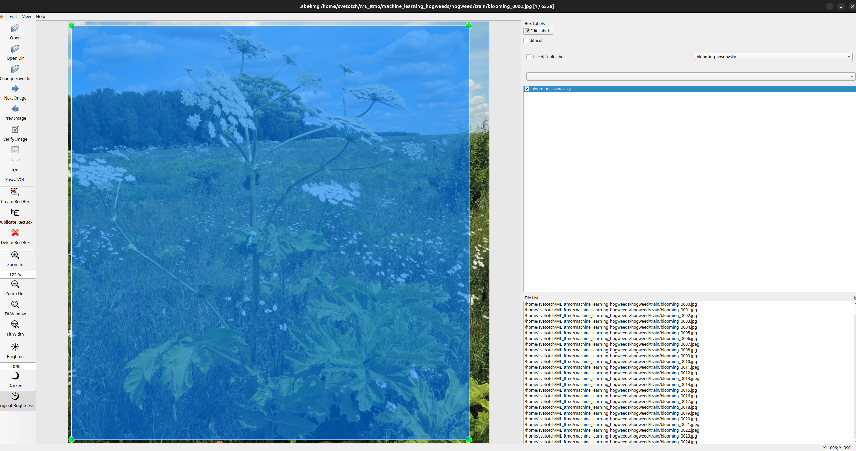
Пример кода анннотаций:
<?xml version='1.0' encoding='utf-8'?>
<annotation>
<folder>train</folder>
<filename>blooming_0000.jpg</filename>
<source>
<database>Unknown</database>
</source>
<size>
<width>1024</width>
<height>1024</height>
<depth>3</depth>
</size>
<segmented>0</segmented>
<object>
<name>blooming_sosnovsky</name>
<pose>Unspecified</pose>
<truncated>0</truncated>
<difficult>0</difficult>
<bndbox>
<xmin>9</xmin>
<ymin>11</ymin>
<xmax>974</xmax>
<ymax>1016</ymax>
</bndbox>
</object>
</annotation>
- На данный момент сделана аннотирована вся bloom_hogweed часть датасета, большая часть faded_hogweed и небольшая часть thickets_hogweed. Вот текущие графики по моделированию:
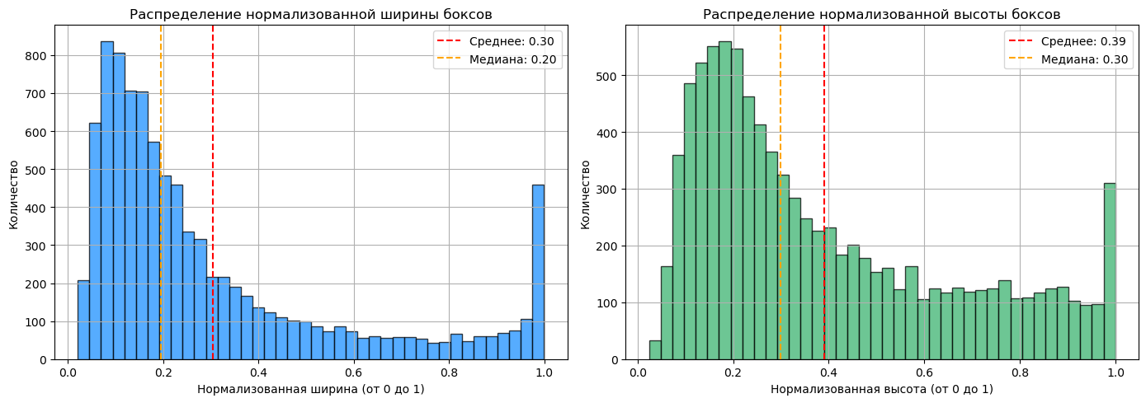
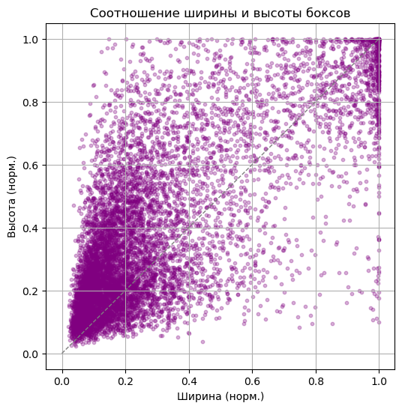
На данный момент ещё не была сделана полная аннотация и полные выводы о состоянии датасета.

3. Оценка качества разметки пока низкая из за не полного датасета. Пока продолжаю его доделывать, но можно пока сказать что датасет имеет нормальный объём данных.

4. Описанием алгоритма формирования выборки для решения задачи и стратегии валидации:
- Действия обработки данных, с помощью функций.
- Загрузка изображений и соответствующих .xml.
- Динамическая аугментация и нормализация.
- Приведение изображения к нужному размеру, поворот зеркально по горизонтали с вероятностью 50%.
- Нормализация изображения (деление на 255.0) для правильной подачи в модель — переводит в диапазон [0.0, 1.0].

